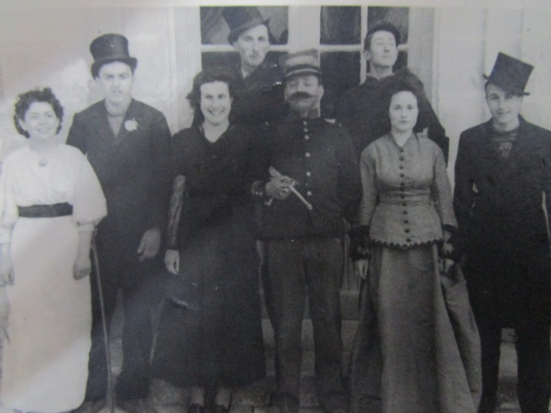
« Toujours la Fraternelle. Admirez chaque visage et vous en serez ravi. Aucuns n’ont la même expression. »
Voici ce que vous pouvez lire au dos de cette photo de 1949. Peut-être reconnaîtrez-vous des acteurs de l’époque… Peut-être trouverez-vous un lien de parenté avec des acteurs de la Fraternelle d’aujourd’hui.

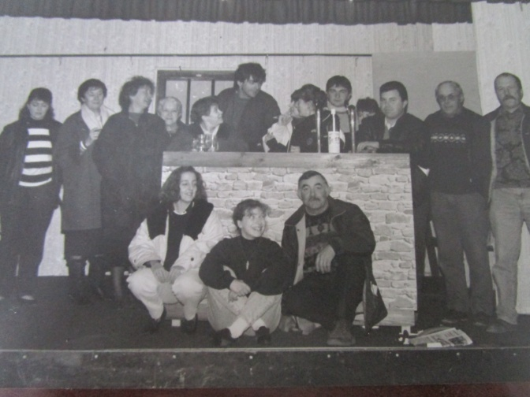 Regardez cette autre photo des années 90… Et oui, il y a les parents ou grands-parents des acteurs de 2018. Tout ça pour dire que la Fraternelle est une histoire barretoise mais aussi une histoire de famille pour certains des acteurs !

Depuis de nombreuses années (nous ne les comptons plus), la troupe prend plaisir à se réunir pour vous divertir.

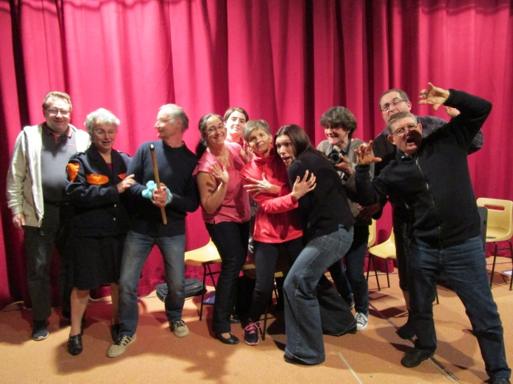 L’association a bien sûr besoin de ses acteurs de tout âge, des petites mains et des bricoleurs (qui cette année se sont surpassés), des metteurs en scène et souffleuses… en résumé de tous les bénévoles. Mais elle n’existerait pas sans un public. Merci à tous de faire vivre la Fraternelle !

Après guerre, la Fraternelle instaure une sortie annuelle en fonction des recettes des représentations théâtrales. Déjà à cette époque, les acteurs prenaient plaisir à se retrouver entre amis.
Cette année notre voyage de « fin d’année » nous emmène à Romagne à la rencontre des habitants de la Vallée des Singes. Voyage annuel qui permet à la troupe de se retrouver et de partager un moment de convivialité.
Alors si vous voulez rejoindre notre belle Fraternelle, n’hésitez plus et montez sur scène à nos côtés !

